安徽大学2020—2021学年第二学期
院/系 年级 专业 姓名 学号
答 题 勿 超 装 订 线
------------------------------装---------------------------------------------订----------------------------------------线----------------------------------------

《复变函数》考试试卷（A卷）
（闭卷 时间120分钟）

考场登记表序号

题 号 | 一 | 二 | 三 | 总分
得 分
阅卷人

一、填空题（每空2分，共20分）
得分

1.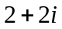的复指数形式为________, 三角表示式为_________.
2.指数函数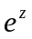的周期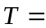________.
3.设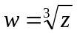确定在从原点起沿负实轴割破了的平面上,并且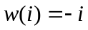,那么
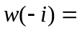________.
4.积分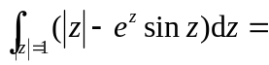___________.
5.幂级数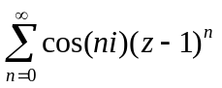的收敛半径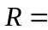__________.
6.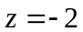是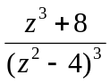的__________阶极点.
7.积分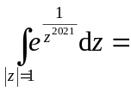___________.
8.方程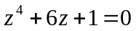在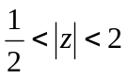内有_______个根.
9.将平面上区域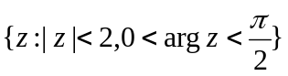映为平面上的上半平面的共形映射是___________.

二、求解题（每小题10分，共60分）
得分
- 求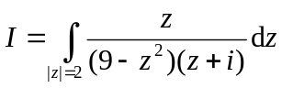.

- 求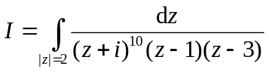.

3.设，求实积分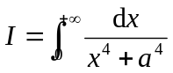.

4.将函数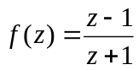按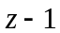的幂展开，并指明其收敛范围.

5.将函数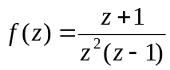在圆环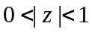和圆环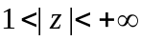内展为洛朗级数.

6.求出将上半平面共形映射成圆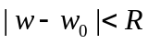的分式线性变换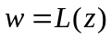使符合条件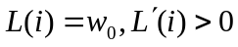.

三、分析与证明题（每小题10分，共20分）
得分
1. 求证: 若函数在区域内单叶解析，则在内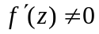.

答 题 勿 超 装 订 线
------------------------------装---------------------------------------------订----------------------------------------线----------------------------------------

2.如果函数在单位圆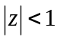内解析，并且满足条件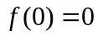和当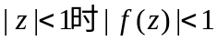，则在单位圆内恒有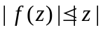且有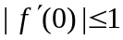. 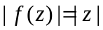在圆内一点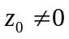处成立或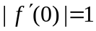成立，当且仅当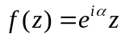，其中为一实常数.

